



信息学院软件工程系

《计算机网络》实验报告

**题　　目 实验三　用PCAP库监听并分析以太网的帧**

**班　　级 软件工程2018级1班**

**姓　　名 符瑞**

**学　　号 24320182203190**

**实验时间 2020年3月11日**

**2020 年 3 月 17 日**

# 实验目的

• 捕获并分析以太网的帧，获取目标与源网卡的MAC

地址

• 获取本机地址

• 获取远端MAC地址

# 实验环境

操作系统：Windows10

编程语言：c++

开发环境：Visual Stdio2015、WinPcap

# 实验结果

1.实验要求结果格式输出如下：

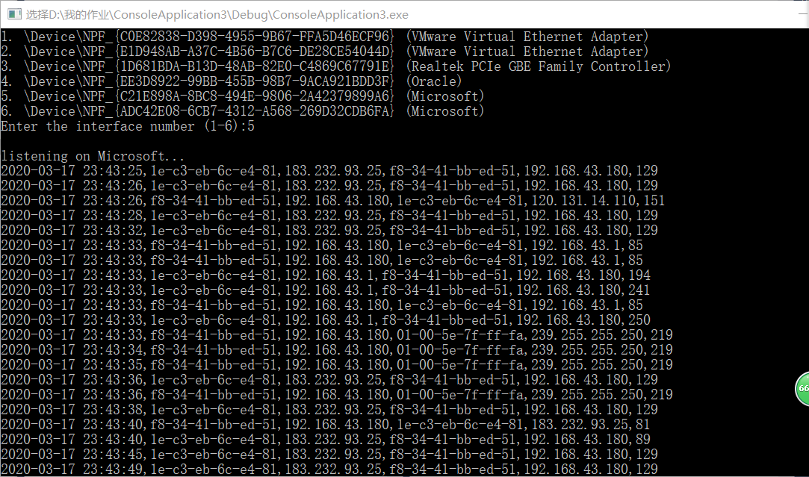

1. 阅读E03_CaptEthernet.pdf的内容，通过运行其中的示例代码来验证目标MAC和目标IP，运行结果如下：

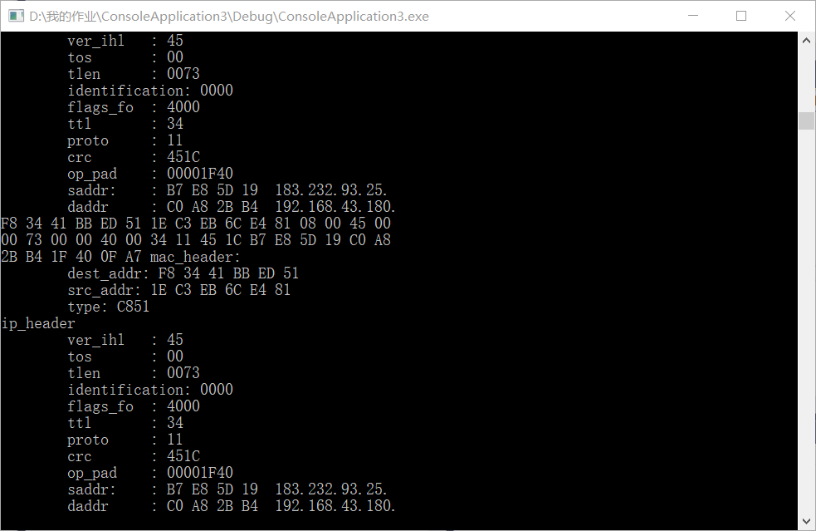

# 实验总结

1.新建项目时应选择控制台应用程序，然后进行环境配置，否则无法正常运行winpcap程序

2.在写捕获函数packet_handler时极容易出错，特别注意区分fopen、fopen_s和localtime、loaltime_s的区别和用法

3.通过该实验有利于我们更好地去了解网络协议，以及分析网络的安全性等，在编程过程中，也使我对winpcap的抓包函数有了一定的认识。